附件：
一、项目概述
本次采购项目为福建商业高等专科学校YL-714型楼宇智能化工程技术实训考核设备采购项目。
二、招标货物基本参数指标
货物名称 | 品牌 | 规格 | 数量 | 单价（元）
YL-714型楼宇智能化工程技术实训考核设备 | 亚龙 | 详见下表 | 1 | 168000
1、设备概述
“亚龙YL-714型楼宇智能化工程技术实训考核设备”是由标准工业铝型材支架标准网孔板搭建而成的模拟建筑，包含有智能小区、管理中心及智能大楼等典型结构。根据楼宇智能化工程技术等专业的特点，在接近工程现场的基础上，针对实训教学进行了专门设计，包含了计算机技术、网络通信技术、综合布线技术、DDC楼控技术等，强化了楼宇智能化工程的设计、安装、布线、接线、编程、调试、运行、维护等工程能力。它适合楼宇智能化工程技术、机电安装工程等相关专业的教学和培训。同时涵盖了对讲门禁及室内安防系统、火灾自动报警及消防联动控制系统、闭路电视监控及周边安防系统、综合布线系统和DDC照明监控六个系统，各系统既可独立运行，也可实现联动。通过此系统进行项目训练，检验学生的团队协作能力、计划组织能力、楼宇设备安装与调试能力、工程实施能力、职业素养和交流沟通能力等。
系统设有总电源箱、安防控制箱、消防控制箱、DDC控制箱。智能大楼设计为两层结构，可实现消防、视频监控和综合布线系统的工程技术实训。楼道和智能小区分别设有单元门和单户门，可实现智能小区对讲门禁系统的设备安装等工程技术实训，实现单元和单户可视对讲功能。管理中心实现智能小区和智能大楼的集中监控和管理，包含了管理中心机、视频监控电柜和联动型火灾自动报警控制器等各功能区域的管理设备。在智能大楼、管理中心区域内，安装布置消防联动控制系统现场设备，包括有模拟消防水泵、排烟风机及防火卷帘门。在智能大楼、管理中心和楼道各区域内，安装典型监控器材（各种类型的云台摄像机、一体化枪型摄像机及球形云台摄像机等），实现主要出入口和关键区域视频监控，设有矩阵主机及3台监视器，其中两台17寸液晶监视器和1台14寸CRT监视器。在智能建筑模型周围安装红外对射、智能小区内的房间窗户装有幕帘探测器实现周边安全防范。各功能区域之间采用工程桥架实现系统连接。
器件的安装方式与实际工程一致，使用自攻螺丝与网孔板用膨胀固定件的配合，学生在模拟墙体的一边便可单独完成器件的固定；布线方式可选择通过线槽布明线（网孔板正面）或通过理线环布暗线（网孔板反面）。
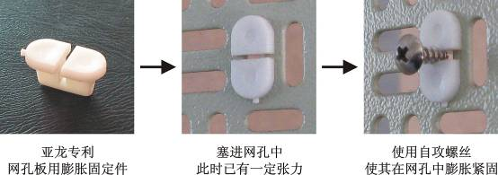

2、外形尺寸
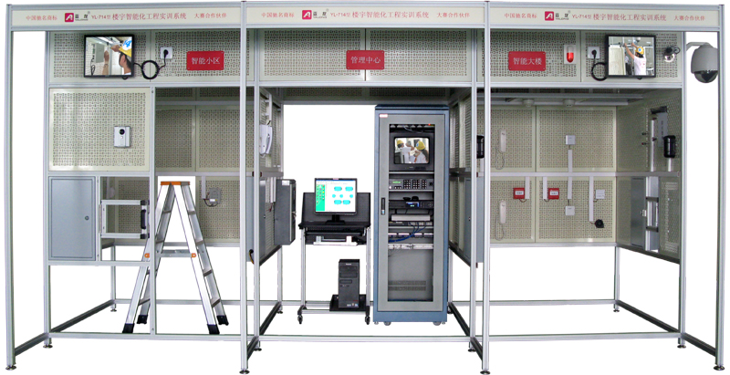
铝合金支架尺寸：4745mm×2240mm×2335mm（长×宽×高）
3、主体配置
序号 | 器件名称 | 数量 | 单位
建筑模型
1 | 模型支架 | 1 | 台
2 | 网孔板 | 53 | 块
3 | 总配电箱 | 1 | 台
4 | 安防控制箱 | 1 | 台
5 | 消防控制箱 | 1 | 台
6 | DDC控制箱 | 1 | 台
7 | 计算机移动推车 | 1 | 台
8 | 圆钢凳 | 1 | 把
9 | 铝人字梯 | 2 | 把
10 | 网孔板用膨胀固定件 | 1000 | 只
对讲门禁及室内安防系统
1 | 门前铃 | 1 | 只
2 | 多功能可视室内分机 | 1 | 只
3 | 普通壁挂室内分机 | 1 | 部
4 | 层间分配器 | 1 | 只
5 | 欧式数码可视室外主机 | 1 | 只
6 | ID卡 | 2 | 张
7 | 联网器 | 1 | 只
8 | 管理中心机 | 1 | 台
9 | 通讯转换模块 | 1 | 只
10 | 通讯电缆 | 1 | 根
11 | 对讲门禁监控管理软件 | 1 | 套
12 | 家用紧急求助按钮 | 1 | 只
13 | 被动红外空间探测器 | 1 | 只
14 | 门磁 | 1 | 对
15 | 燃气探测器 | 1 | 只
16 | 感烟探测器 | 1 | 只
17 | 被动红外幕帘探测器 | 1 | 只
18 | 警号 | 1 | 只
19 | 电插锁 | 1 | 只
20 | 电磁锁 | 1 | 只
21 | 开门按钮 | 1 | 只
22 | 电磁锁控制器 | 1 | 只
火灾自动报警及消防联动控制系统
1 | 火灾报警控制器 | 1 | 台
2 | 智能光电感烟探测器 | 3 | 只
3 | 智能电子差定温探测器 | 3 | 只
4 | 总线隔离器 | 1 | 只
5 | 编码手报按钮(带电话孔) | 1 | 只
6 | 编码单输入/单输出模块 | 3 | 只
7 | 编码消火栓报警按钮 | 1 | 只
8 | 火警讯响器 | 1 | 只
9 | 编码器 | 1 | 只
10 | 模拟消防水泵 | 1 | 套
11 | 模拟排烟阀 | 1 | 套
12 | 模拟防火卷帘门 | 1 | 套
闭路电视监控及周边安防系统
1 | 球形云台 | 1 | 只
2 | 一体机芯 | 1 | 只
3 | 枪型摄像机 | 1 | 只
4 | 自动光圈镜头 | 1 | 个
5 | 室内全方位云台 | 1 | 个
6 | 智能解码器 | 1 | 个
7 | 红外摄像机 | 1 | 只
8 | 摄像机支架 | 2 | 个
9 | 17寸液晶监视器 | 2 | 台
11 | 14寸CRT监视器 | 1 | 台
12 | 半数字硬盘录像机 | 1 | 台
13 | 矩阵主机 | 1 | 台
14 | 主动红外对射报警器 | 1 | 对
15 | 门磁 | 1 | 对
16 | 声光报警器 | 1 | 个
综合布线系统
1 | RJ45配线架 | 1 | 个
2 | 以太网交换机 | 1 | 台
3 | 电话程控交换机 | 1 | 台
4 | 电话配线架 | 1 | 个
5 | 单口面板 | 4 | 个
6 | 电话模块 | 2 | 个
7 | 网络模块 | 2 | 个
8 | 电话机 | 2 | 个
9 | 86底盒 | 4 | 个
DDC照明监控系统
1 | DDC控制器（I/O） | 1 | 个
2 | DDC控制器（日程时间） | 1 | 个
3 | 组态软件 | 1 | 套
4 | U10 USB接口卡 | 1 | 只
5 | 照明灯具 | 6 | 个
4、实训项目
- 认识和熟悉各种楼宇智能化工程技术器件
- 各种器件安装区域位置的设计
- 楼宇智能化工程设计能力
- 对讲门禁及室内安防系统设计、安装、布线与调试能力
- 火灾自动报警及消防联动控制系统设计、安装、布线与调试能力
- 闭路电视监控及周边安防系统设计、安装、布线与调试能力
- 综合布线系统设计、安装、布线与调试能力
- DDC照明监控系统的设计、安装、布线、调试与编程能力
- 监控软件画面编辑组态、通讯和运行能力
- 智能建筑系统故障诊断与调试能力
三、付款方式
货物及系统全部安装、调试、验收合格后3个月内付合同金额90%的货款；待货物及系统安装验收1年后支付合同金10％的货款。

